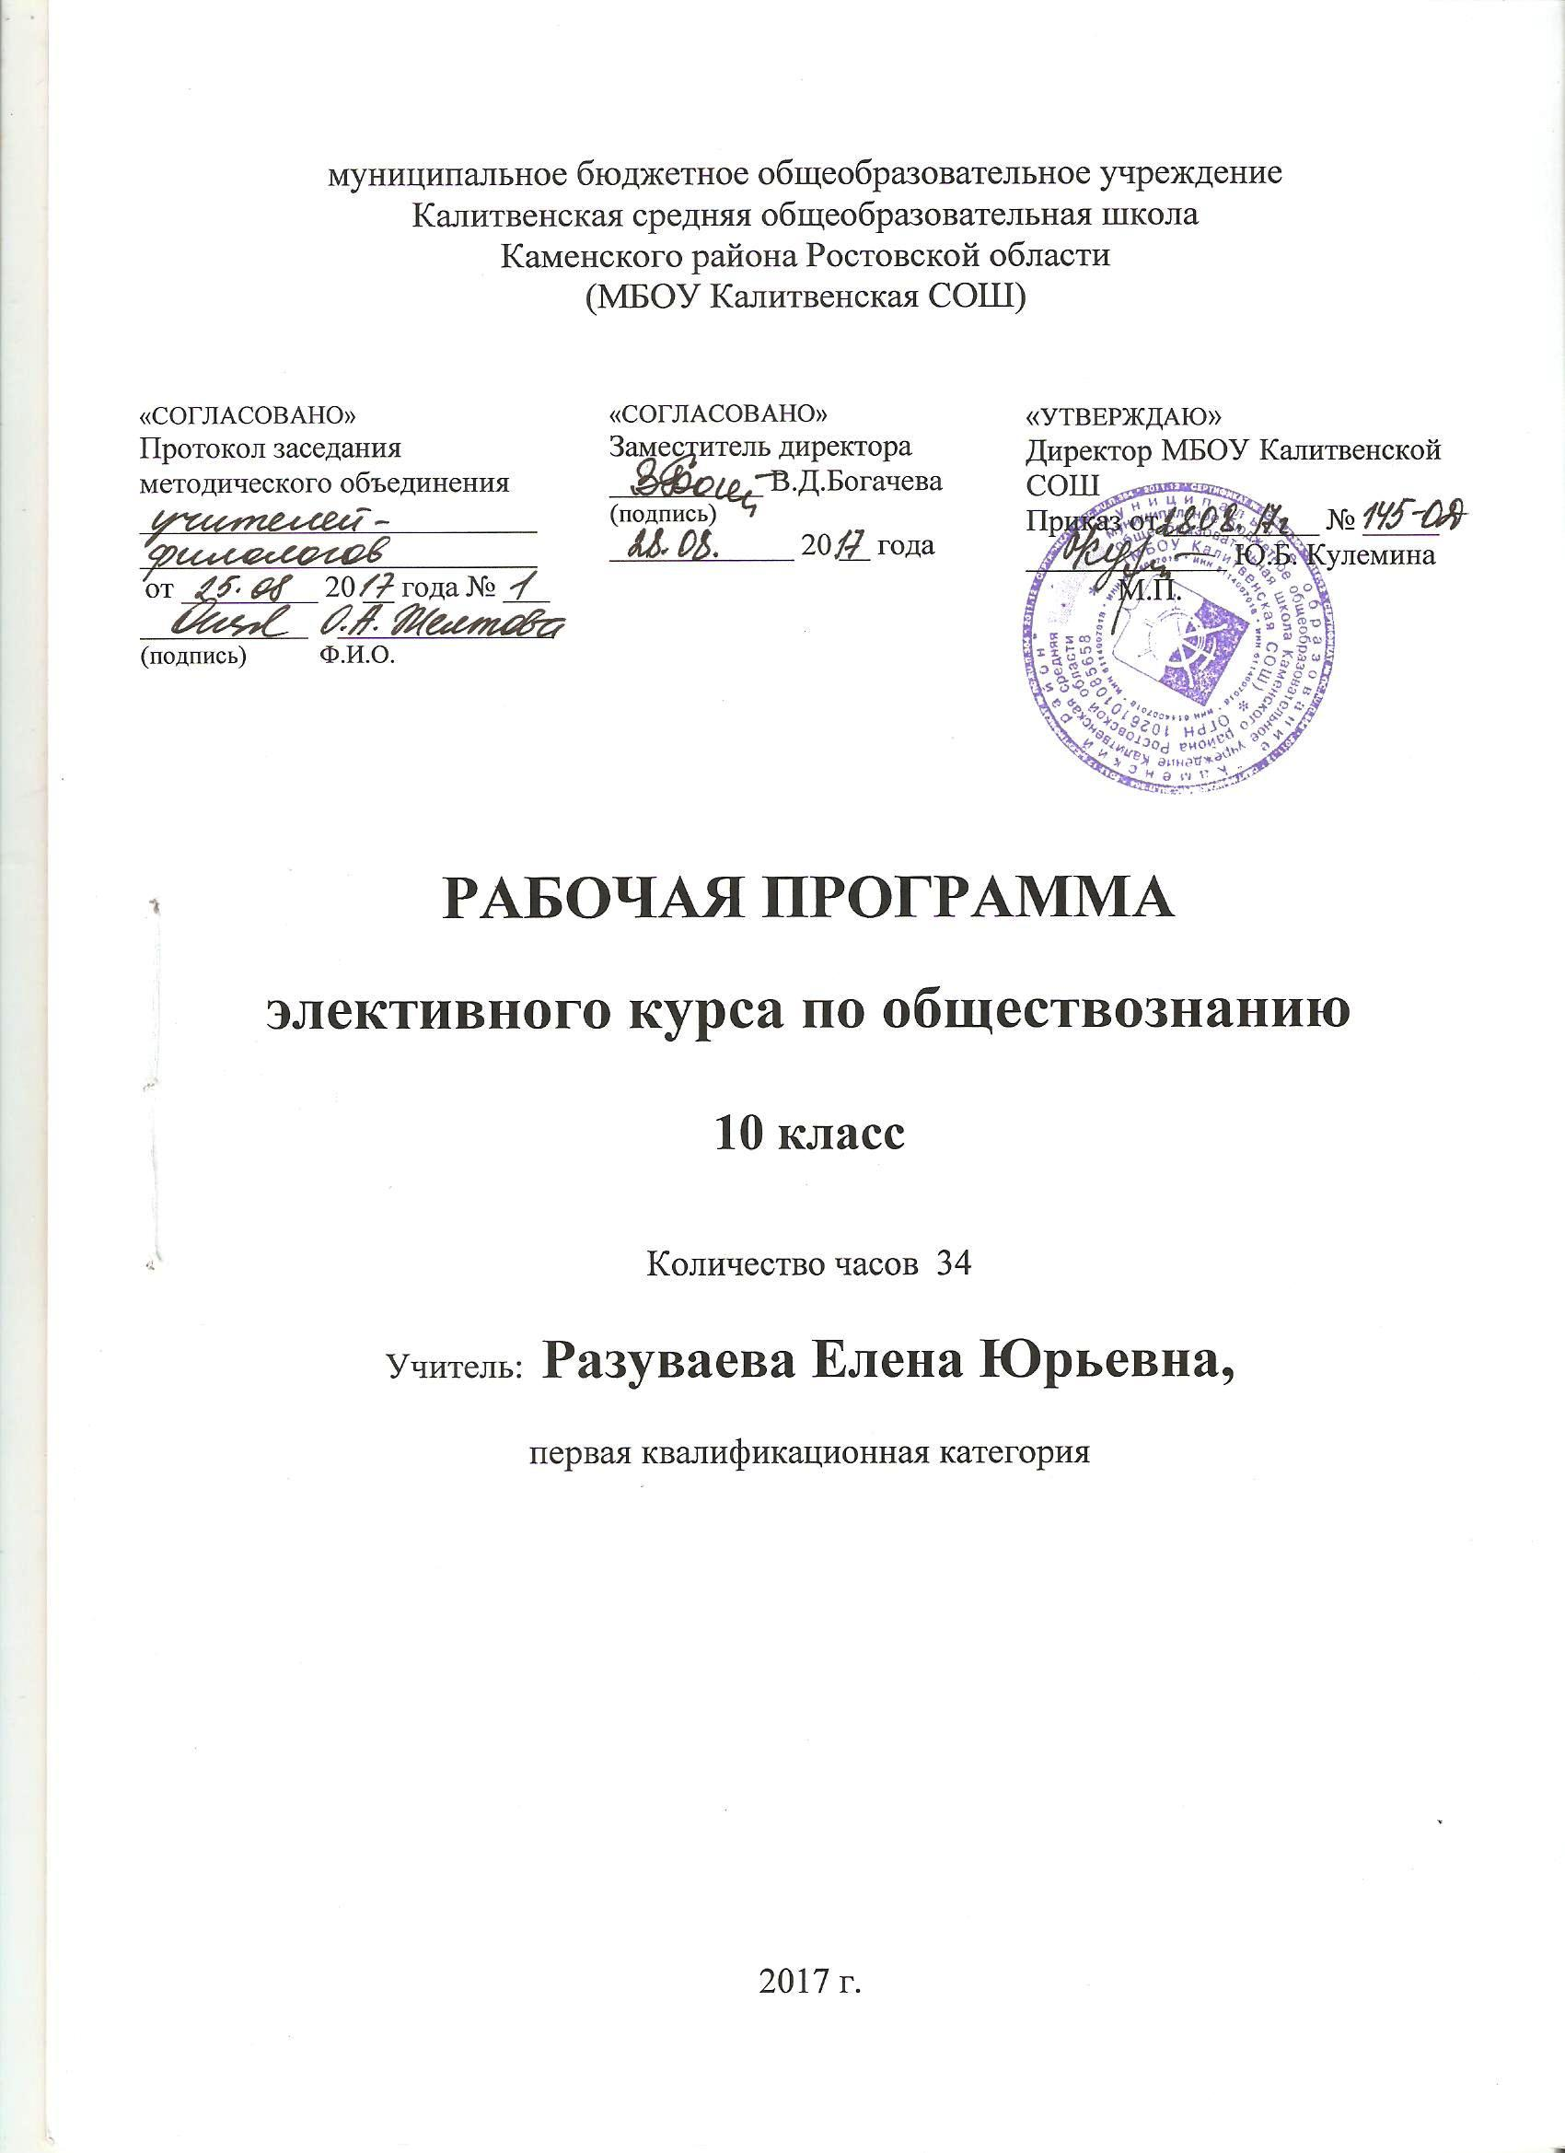

Пояснительная записка
Программа элективного курса «Основы экономических и правовых знаний» соответствует
- Федеральному компоненту государственного образовательного стандарта (2004 года),
- примерной образовательной программе среднего общего образования
- авторских программ А.Ф. Никитина, Т.И. Никитиной «Право. Базовый и углублённый уровни. 10–11 классы»иИ.В. Липсиц Программа поэкономикедля 9-11 классовобщеобразовательных школ
- образовательной программе среднего общего образования муниципального бюджетного общеобразовательного учреждения Калитвенская средняя школа;
- учебному плану муниципального бюджетного общеобразовательного учреждения Калитвенская средняя школа;
- федеральному перечню учебников;
- положениюо рабочей программе муниципального бюджетного общеобразовательного учреждения Калитвенская средняя школа

Элективный курс «Основы экономических и правовых знаний» направлен на адекватное отражение основополагающих и социально-значимых проблем современной экономики с учетом необходимой адаптации для учащихся общеобразовательной школы, на формирование основ правовой грамотности; представлений и установок, основанных на демократических правовых ценностях; способности и готовности к сознательному и ответственному действию в сфере отношений, урегулированных правом; самостоятельному принятию правовых решений, связанных с защитой прав, свобод и законных интересов личности, правомерной реализацией гражданской позиции, необходимых для эффективного выполнения выпускниками основных социальных ролей в обществе (гражданина, налогоплательщика, избирателя, члена семьи, собственника, потребителя, работника).
Цель курса:
Развитие личности, направленное на формирование правосознания и правовой культуры, социально-правовой активности, внутренней убежденности в необходимости соблюдения норм права; на осознание себя полноправным членом общества, имеющим гарантированные законом права и свободы;
Формирование основ экономического мышления и привитие навыков в принятии самостоятельных решений в различных жизненных ситуациях, социальная адаптация учащихся к происходящим изменениям в жизни российского общества;
Воспитание гражданской ответственности и чувства собственного достоинства, дисциплинированности, уважения к правам и свободам другого человека, демократическим правовым институтам, правопорядку;
Освоение знаний об основных принципах, нормах и институтах экономики и права, возможностях экономической и правовой системы России, необходимых для эффективного использования и защиты прав и исполнения обязанностей, правомерной реализации гражданской позиции;
Овладение умениями, необходимыми для применения освоенных знаний и способов деятельности с целью реализации и защиты прав и законных интересов личности; содействия поддержанию правопорядка в обществе; решение практических задач в социально-правовой сфере и учебных задач в образовательном процессе;
Формирование способности и готовности к самостоятельному принятию решений, сознательному и ответственному действию в сфере экономических отношений, урегулированных правом.
Согласно учебному плану МБОУ Калитвенской школы на изучение курса отводится 1 час в неделю на 35 учебных недель, 35 часов за учебный год. В 2017-2018 учебном году определены следующие праздничные дни 23 февраля, 8,9 марта,30 апреля,1,2,9 мая (опираясь на данные производственного календаря на 2018 год, составленного на основе Постановления Правительства Российской Федерации «О переносе выходных дней в 2018 году»).В связи с тем что, уроки выпадают на праздничные дни программа будет пройдена за 34 часа за счет уплотнения материала.
Программа элективного курса «Основы экономических и правовых знаний» служит дополнением к образовательной области «Общественные дисциплины», изучаемому в основной школе, углубляя очень важный аспект экономической и правовой подготовки личности, связанный с механизмами защиты гражданином своих прав.
Особенность данного элективного курса заключается в том, что он дает учащимся сведения практического характера, знакомит учащихся с социально-правовыми, экономическими проблемами и способами их решения, опираясь на конкретные нормы российского законодательства. Отсюда максимальная заостренность содержания данного элективного курса на житейских повседневных проблемах. Проблемы, которые включены в данный элективный курс, касаются широких слоев населения России и, в частности, самих учащихся. Помогает им лучше ориентироваться в современном законодательстве. Проблемный подход дает возможность отчетливо увидеть, как экономика и право регулирует общественную жизнь, как важно каждому человеку знать, где можно найти необходимую информацию. В конечном счете, знакомство с проблематикой данного элективного курса поможет каждому ученику занять активную гражданскую позицию в этом сложном и быстро меняющемся мире.
Данная цель курса реализуется посредством решения ряда задач:
Приобретение базовых навыков, обеспечивающих успешные действия подростка в реальных правоотношениях и ситуациях, развитие критического мышления применительно к реалиям нашей правовой жизни;
Передача детям основ правовых знаний, в том числе знакомство учащихся с основными нормативно-правовыми актами, с которыми чаще всего человеку приходится сталкиваться в жизни; уважение к праву;
Формирование способности к анализу ситуаций, регулируемых правовыми нормами, и способности к реальным действиям в таких ситуациях, воспитание ответственности за собственное благополучие;
Освоение молодыми людьми социальных навыков и практических умений в области защиты своих прав.
Эти цели и задачи правового образования конкретизируются и реализуются посредством целенаправленного формирования в образовательном процессе:
способностей к мышлению и деятельности в ситуациях с непредзаданным результатом, способностей к анализу социальных и правовых норм относительно конкретных условий их реализации и анализу своего собственного места и позиции относительно ситуации действия;
коммуникативных способностей, прежде всего устной речи;
систематических знаний в сфере права, обеспечивающих актуализацию указанных способностей и составляющих основу социальных умений и навыков;
конкретных умений и навыков действия в социальной сфере.
формирования умения решать познавательные и практические задачи, отражающие типичные жизненные ситуации;
обучения давать оценку собственным действиям и действиям других людей с точки зрения нравственности и права.

Требования к уровню подготовки обучающихся

В результате изучения элективного предмета учащийся должен:

знать \понимать:
систему и структуру права, современные правовые системы: общие правила применения права; содержание прав и свобод человека; понятие и принципы правосудия; органы и способы международно -правовой защиты прав человека; основные юридические профессии;
уметь:
характеризовать: право как элемент культуры общества; систему законодательства; основные отрасли права; систему конституционных прав и свобод человека и гражданина; механизм реализации и защиты; избирательный и законодательный процессы в России принципы организации и деятельности органов государственной власти; порядок рассмотрения гражданских, трудовых, административно-правовых споров; порядок заключения и расторжения трудовых договоров; формы социальной зашиты и социального обеспечения;
объяснять:
происхождение государства и права, их взаимосвязь; механизм правового регулирования; содержание основных понятий и категорий базовых отраслей права; содержание прав, обязанностей и ответственности гражданина как участника конкретных правоотношений (избирателя, налогоплательщика, военнообязанного, работника, потребителя, супруга, абитуриента); особенности правоотношений, регулируемых публичным и частным правом;
различать:
формы (источники) права, субъектов права; виды судопроизводства; основания и порядок назначения наказания; полномочия органов внутренних дел, прокуратуры, адвоката, нотариуса, международных органов защиты прав человека; объекты гражданского оборота; организационно - правовые формы предпринимательской деятельности; имущественные и неимущественные права и способы их защиты: отдельные виды гражданско - правовых договоров;
приводить примеры:
различных видов правоотношений, правонарушений, ответственности; гарантий реализации основных конституционных прав; экологических правонарушений и ответственности за причинение вреда окружающей среде; общепризнанных принципов и норм международного права; правоприменительной практики.

Общеучебные умения:
- выделять главную мысль текста, составлять план, тезисы;
- конспектировать (не только на основе одного текста, но и по определенной проблеме на основе нескольких источников);
- описывать изучаемый объект, объяснять общественные явления с помощью конкретных примеров, а потом теоретически;
- сравнивать и делать вывод по изученному вопросу и аргументировать их;
- участвовать в дискуссии, сопоставлять различные точки зрения, выдвигать аргументы в обосновании собственной позиции и контраргументы по отношению к иным взглядам.

Специальные умения:
- анализ конкретных жизненных ситуаций;
- выработка личностного отношения к явлениям окружающей действительности;
- принятие практических решений на основе теоретических знаний основ правоведения, а также изучении документов правотворческой деятельности;
- составление ряда документов, необходимых для жизнедеятельности человека: заявления, договора, завещания и т.д.

В области компетенции саморазвития – данный элективный предмет стимулирует потребность к самообразованию, саморазвитию, личностному целеполаганию.

Содержание учебного курса, предмета

ОСНОВЫ ЭКОНОМИЧЕСКИХ ЗНАНИЙ
Тема 1. Экономика и экономическая наука
Что изучает экономическая наука. Потребности. Ограниченность ресурсов. Свободные и экономические блага. Выбор и альтернативная стоимость. Факторы производства и факторные доходы.
Тема 2. Экономические системы.
Главные вопросы экономики. Разделение труда, специализация и обмен. Типы экономических систем. Собственность. Конкуренция. Экономическая свобода.
Тема 3. Рынок(5 час)
Рынок одного товара. Спрос. Кривая спроса. Факторы спроса и сдвиги кривых спроса. Кривая предложения. Закон предложения. Факторы предложения и сдвиги кривых и предложения. Рыночное равновесие Основные рыночные структуры.
Тема 4. Рынок труда и безработица.
Спрос на труд и его факторы. Предложение труда. Факторы предложения труда. Роль профсоюзов и государства на рынках труда. Человеческий капитал.
Тема 5. Деньги, банки, инфляция
Деньги и их функции. Банковская система. Роль центрального банка. Основные операции коммерческих банков. Процент. Другие финансовые институты: паевые и пенсионные фонды, страховые компании.
Инфляция. Виды, причины и последствия инфляции. Антиинфляционные меры. Основы денежной политики государства.

ОСНОВЫ ПРАВОВЫХ ЗНАНИЙ
Тема 1. История государства и права
Связь и взаимозависимость государства и права. Основные теории происхождения государства и права: теологическая, патриархальная, договорная, теория насилия, органическая, психологическая, расовая, материалистическая.
Развитие права в России до XIX в. Влияние на правовую мысль Киевской Руси религиозно-символического мышления. Первые памятники философско-правовой мысли. Русская Правда. Судебник 1497 г. Соборное уложение 1649 г. Государственно-правовые реформы Петра I. «Наказ» Екатерины II. Российское право в XIX — начале XX в. Совершенствование правовой системы в царствование Александра I. Деятельность М. М.Сперанского. Совершенствование системы управления, издание Полного собрания законов и Свода законов Российскойимперии Николаем I. Отмена крепостного права. Реформы местного самоуправления и судебная. Развитие правовой системы в начале XX в. Манифест 17 октября 1905 г. Деятельность Государственной думы. Основные государственные законы — конституционные законы России.
Советское право 1917—1953 гг. Замена права «революционным правосознанием». Революционный террор. Репрессии 30-х гг. «Сталинская» Конституция СССР 1936 г.
Советское право 1954—1991 гг. Критика Культа личности. Консервация административно-командной системы управления. Рост правонарушений. Начало правозащитного, диссидентского движения. Принятие Конституции СССР 1977 г. Кризис общества «развитого социализма».
Реформа российского права после 1991 г. Распад СССР. Попытки превратить Россию в модернизированное государство с рыночной экономикой. «Изъятие» у населения сберегательных вкладов, аферы финансовых пирамид. Проведение приватизации в стране. Принятие Конституции Российской Федерации, Гражданского кодекса РФ, Уголовного кодекса РФ и др.
Тема 2. Вопросы теории государства и права
Понятие государства. «Общественный», «классовый», «политико-правовой» подходы к рассмотрению сущности государства. Признаки и функции государства. Форма правления, форма государственного устройства, политический режим.
Понятие права. Система права. Законодательство. Отрасли и институты права. Признаки права. Объективное и субъективное право. Назначение права. Формы реализации (источники) права. Правовая норма, ее структура. Виды норм права.
Понятие и признаки правового государства. Верховенство закона. Законность и правопорядок. Разделение властей. Гарантированность прав человека.
Тема 3. Конституционное право
Понятие конституции, ее виды. Конституционное право России, его принципы и источники. Конституционная система. Понятие конституционализма.
Конституционный кризис начала 90-х гг. Принятие Конституции Российской Федерации и ее общая характеристика. Достоинства и недостатки Основного закона России.
Основы конституционного строя. Содержание вступительной части Конституции. Российская Федерация — демократическое федеративное правовое государство с республиканской формой правления. Социальное государство. Светское государство. Человек, его права и свободы — высшая ценность. Многонациональный народ России — носитель суверенитета и источник власти. Субъекты осуществления государственной власти. Прямое действие Конституции РФ.
'Федеративное устройство России. Равенство субъектов федерации. Целостность и неприкосновенность территории Российской Федерации. Виды субъектов РФ. Федеральное законодательство! и законы субъектов РФ. Проблема сепаратизма.
Президент Российской Федерации. Статус главы государства. I Гарант Конституции РФ, прав и свобод человека и гражданина. Полномочия Президента РФ. Условия досрочного прекращения полномочий Президента или отрешения его от должности.
Федеральное Собрание Российской Федерации. Парламенты I в европейской политической традиции. Парламентаризм. Две палаты Федерального Собрания — Совет Федерации и Государственная ] Дума, их состав и способы формирования. Комитеты и комиссии 1 обеих палат. Предметы ведения Совета Федерации и Государственной Думы. Порядок принятия и вступления в силу законов Российской Федерации.
Правительство Российской Федерации, его состав и порядок формирования. Полномочия Правительства РФ. Досрочное прекращение полномочий Правительства РФ. Судебная власть в РФ. Судебная система: федеральные суды и суды субъектов РФ. Принципы судопроизводства. Присяжные заседатели. Прокуратура РФ как единая централизованная система. Функции прокуратуры. Генеральный прокурор РФ*.
Местное самоуправление. Решение вопросов местного значения. Муниципальная собственность. Самостоятельность местного самоуправления в пределах его полномочий. Структура и формирование местного самоуправления.
Тема 4. Права человека
Права, свободы и обязанности человека и гражданина. Значение Всеобщей декларации прав человека. Виды прав человека. Положения философии прав человека.
Международные договоры о правах человека: СодержаниеМеждународного Билля о правах человека. Виды международныхдокументов о правах человека.
Гражданские права. Равенство прав и свобод людей. Право на жизнь. Запрет рабства и пыток. Равенство перед законом. Принцип презумпции невиновности. Право на свободу передвижения. Право на свободу мысли, совести и религии.
Политические права. Право на свободу убеждений. Право на свободу мирных собраний и ассоциаций. Право принимать участие в управлении своей страной непосредственно или через посредство избранных представителей.
Экономические, социальные и культурные права. Право владеть имуществом. Право на социальное обеспечение и на осуществление прав в экономической, социальной и культурной областях. Право на труд, на свободный выбор работы. Право на отдых. Право на образование. Право участвовать в культурной и научной жизни общества.
Права ребенка. Декларация прав ребенка. Конвенция о правах ребенка.
Тема 5. Избирательное право и избирательный процесс.
Избирательные права граждан. Активное избирательное право. Пассивное избирательное право. Принципы демократических выборов. Избирательное законодательство.
Избирательный процесс. Основные избирательные системы: мажоритарная, пропорциональная, смешанная.

Календарно-тематическое планирование

№ | Тема урока | Кол-во часов | Дата план | Дата факт
 | ОСНОВЫ ЭКОНОМИЧЕСКИХ ЗНАНИЙ
1 | Что такое экономика. | 1 | 07.09
2 | Ограниченность экономических ресурсов и порождаемые ею проблемы | 1 | 14.09
3 | Понятие об экономических системах. Традиционная и рыночная системы. | 1 | 21.09.
4 | Командная и смешанная система. | 1 | 28.09
5 | Что такое спрос. | 1 | 05.10
6 | От чего зависит предложение товаров. | 1 | 12.10
7 | Рыночное равновесие. | 1 | 19.10
8 | Решение задач. | 1 | 26.10
9 | Рынок на практике, или как реально организована торговля. | 1 | 09.11
10 | Экономическая природа рынка труда.  Что такое заработная плата и от чего она зависит. | 1 | 16.11
11 | Роль профсоюзов и государства на рынках труда. | 1 | 23.11
12 | Социальные факторы формирования заработной платы | 1 | 30.11
13 | Причины возникновения и формы денег. Функции денег в современной экономике. | 1 | 07.12
14 | Причины появления и виды банков. | 1 | 14.12
15 | Принципы кредитования. | 1 | 21.12
16 | Роль Центрального банка в регулировании кредитно-денежной системы страны. | 1 | 11.01
 | ОСНОВЫ ПРАВОВЫХ ЗНАНИЙ
17 | Происхождение государства и права. Право Древнего мира. Право средневековой Европы | 1 | 18.01
18 | Становление права Нового времени  Развитие права в России. IX-начало ХIХ в. | 1 | 25.01
19 | Российское права в ХIХ – начале ХХ в.  Советское право в 1917 – 1953 гг. | 1 | 01.02
20 | Советское право в 1954 – 1991 гг.  Современное российское право. Воинская обязанность, альтернативная гражданская служба. | 1 | 08.02
21 | Государство, его признаки и формы  Понятие права. Правовая норма. Источники права. Право в системе социальных норм. Система российского права | 1 | 15.02
22 | Понятие и признаки правового государства  Верховенство закона. Законность и правопорядок. Разделение властей | 1 | 22.02
23 | Право и другие сферы общества  О российской философии права | 1 | 01.03
24 | Понятие конституции, ее виды. Конституционализм. Конституция в России  Общая характеристика Конституции РФ | 1 | 15.03
25 | Основы конституционного строя. Конституционное судопроизводство  Гражданство в РФ | 1 | 22.03
26 | Федеративное устройство  Президент Российской Федерации | 1 | 05.04
27 | Федеральное собрание. Совет Федерации. Государственная Дума. Законотворческий процесс в Российской Федерации | 1 | 12.04
28 | Исполнительная и судебная власть в РФ  Местное самоуправление | 1 | 19.04
29 | Права и свободы человека и гражданина  Международные договоры о правах человека | 1 | 26.04
30 | Гражданские права. Имущественные права. Неимущественные права: честь, достоинство, имя  Политические права | 1 | 03.05
31 | Экономические, социальные и культурные права. Право на интеллектуальную собственность. Правила приема в образовательные учреждения профессионального образованияПраво на благоприятную окружающую среду и способы его защиты. Экологические правонарушения | 1 | 10.05
32 | Права ребенка  Нарушения прав человека | 1 | 17.05
33 | Защита прав человека в мирное время  Международная защита прав человека в условиях военного времени | 1 | 24.05
34 | Повторение. | 1 | 31.05

